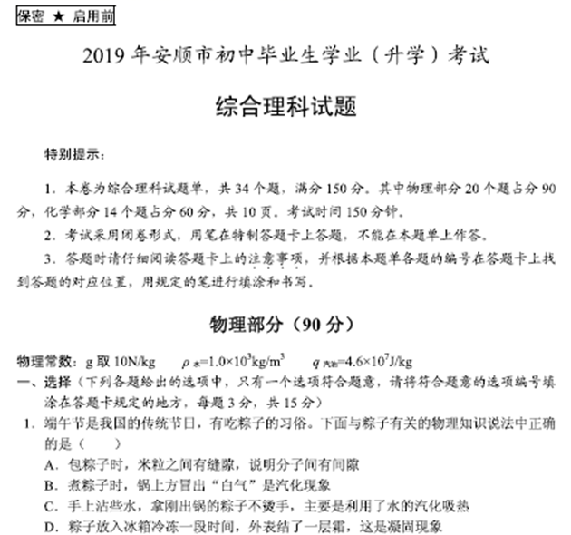
解析：本题考查热学知识。包粽子时，米粒之间有空隙，这是宏观现象，与分子间的空隙没有关系，A错误；煮粽子时，锅上方冒出的“白气”是水蒸气遇冷变成的小水滴，是液化现象，B错误；手上沾些水，拿刚出锅的粽子，粽子上被沾了水，水受热蒸发，带走粽子的热量，使得粽子不烫手，利用了水的汽化吸热现象，C正确；粽子放入冰箱冷冻一段时间后，外表结了一层霜，是空气中的水蒸气遇冷凝华而成，D错误。本题选C。
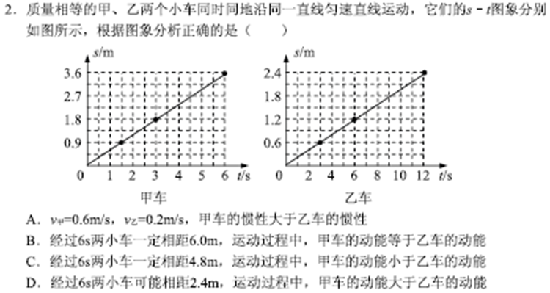
解析：本题考查机械运动、惯性及机械能的知识。V_{甲}＝$\frac{s_{甲}}{t_{甲}}$＝$\frac{3.6m}{6s}$＝0.6m/s，同理可求v_{乙}＝0.2m/s。两车质量相等，所以惯性相等，A项错误；经过6s，s_{甲1}=v_{甲}t=0.6m/s×6s=3.6m，同理可求，s_{乙1}=1.2m。当两车同向运动时，甲车在前，乙车在后，两车相距s=s甲1－s乙1=3.6m－1.2m=2.4m；当两车反向运动时，两车相距s=s=s_{甲1}+s_{乙1}=3.6m+1.2m=4.8m。v_{甲}＞v_{乙}，两车质量相等，所以甲车的动能大于乙车的动能。综合分析，只有D项正确。
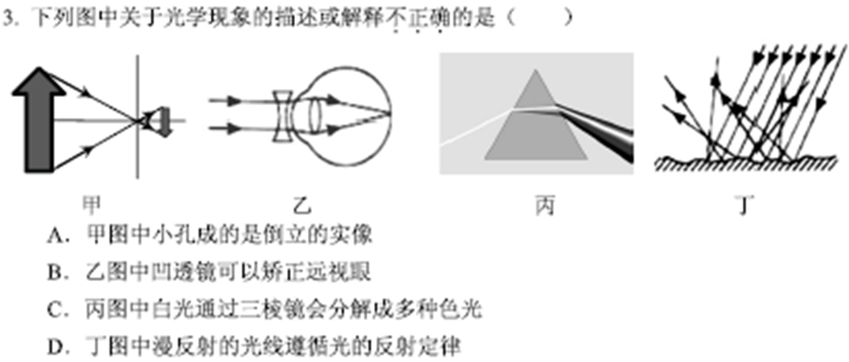
解析：本题考查光学及透镜知识。小孔成像成的是倒立的实像，A项正确；乙图中的透镜是凹透镜，可以矫正近视眼，不能矫正远视眼，B项错误；丙图所示为光的色散，C选项正确；漫反射也遵循光的反射定律，D项正确。本题选B。
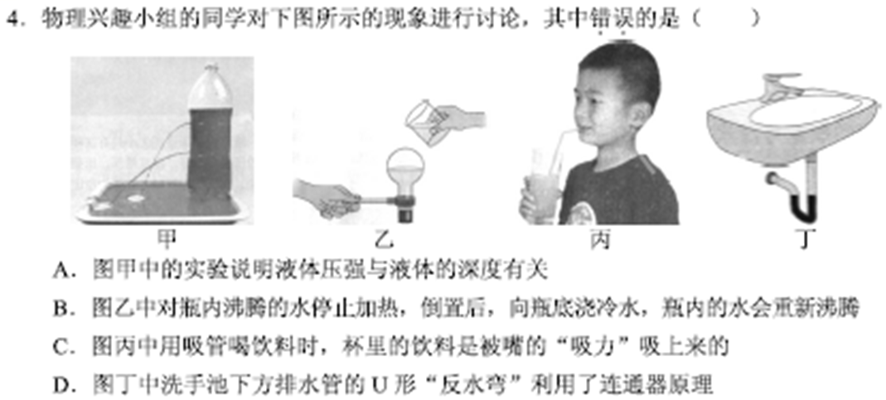
解析：本题综合考查压强知识。图甲中不同深度处的水喷射的距离不同，说明了液体压强与深度有关，A项正确；图乙中，向瓶底浇冷水，会造成瓶内气压降低，从而造成水的沸点降低，所以停止沸腾的水又开始沸腾，B项正确；用吸管吸饮料时，饮料是被大气压压到嘴里的，C项错误；洗手池下方的反水弯利用了连通器的原理，D项正确。本题选C。
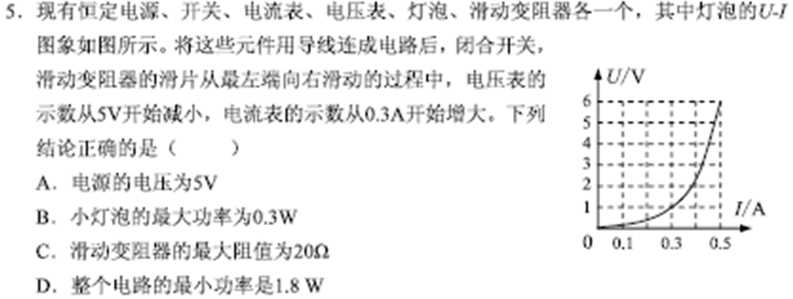
解析：本题综合考查电学知识。因为电压表的示数发生变化，所以电路是串联电路，滑动变阻器一开始连入最大阻值，电压表并联在滑动变阻器两端，所以滑动变阻器的最大阻值Rp=$\frac{U}{I}$=$\frac{5V}{0.3A}$=16.7Ω，C项错误。小灯泡的电流一开始是0.3A，由图可知，这时其两端电压为U₁=1V，因此电源电压U_{总}=U+U₁=5V+1V=6V，A项错误；当滑动变阻器滑到右端时，电源电压6V全部落在小灯泡两端，其电功率最大，从图中可得，这时电流I_{max}=0.5A，P_{max}=U_{总}I_{max}=6V×0.5A=3W，B项错误；一开始时，电流最小，整个电路的功率最小，P_{min}=U_{总}I_{min}=6V×0.3A=1.8W，D项正确。本题选D。
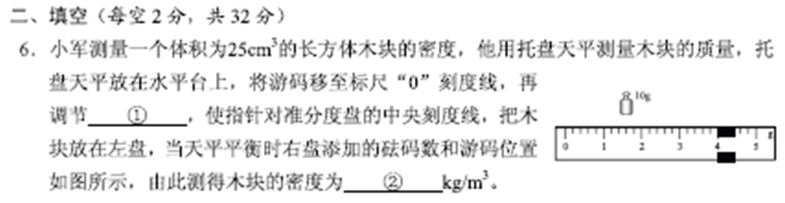
解析：本题考查密度的测量。天平使用前要调平，把天平放在水平台上，把游码移至0刻度线，然后调节平衡螺母，是指针对准分度盘的中央刻度线。由图可以读出木块的质量m=10g+4g=14g，所以ρ_{木}=$\frac{m}{V}$=$\frac{14g}{25cm^{3}}$=0.56g/cm³=0.56×10³kg/m³。
答案：平衡螺母 0.56×10³
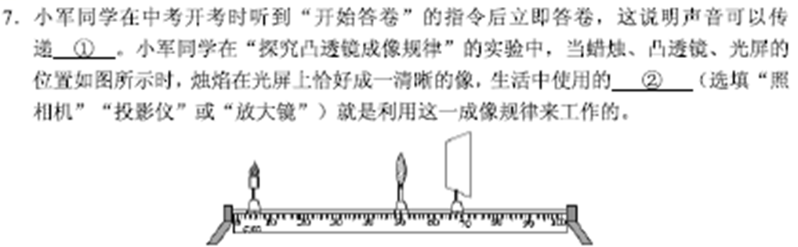
解析：本题考查声学及透镜知识。听到指令开始答卷，说明声音可以传递信息；题中图所示的情景中，蜡烛通过透镜成倒立缩小的实像，生活中的照相机是利用这一原理来工作的。
答案：信息 照相机
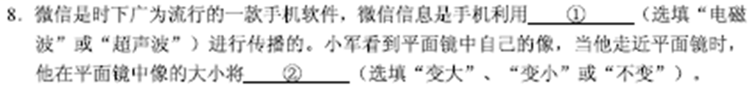
解析：本题考查电磁波及平面镜知识。微信信息是手机利用电磁波进行传播的，物体通过平面镜所成像与物体等大，物体与平面镜相对位置发生变化时，像的大小不变。
答案：电磁波 不变
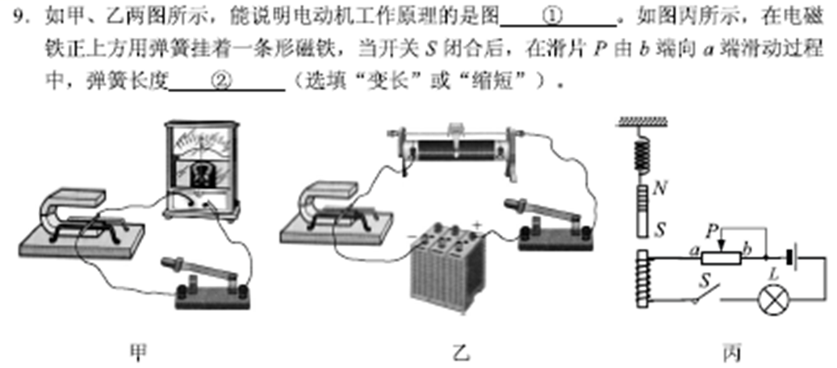
解析：本题考查电磁学知识。甲图是电磁感应实验，乙图是通电导体在磁场中受力的实验，能说明电动机工作原理的是图乙。根据右手螺旋定则，电磁铁的上方是N极，下方是S极，所以和弹簧挂着的磁铁是相吸的关系。滑片p由b向a滑动过程汇总，滑动变阻器连入电路的电阻变小，电路中电流变大，电磁铁的磁性变强，对磁体的吸引力变大，弹簧长度变长。
答案：乙 变长
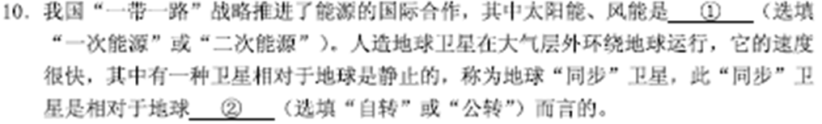
解析：本题考查能源及通信知识。太阳能风能，可以从自然界直接获得，是一次能源；同步卫星绕地球运转的周期和地球的自转周期相等，它的同步是现对于地球的自转而言的。
答案：一次能源 自转
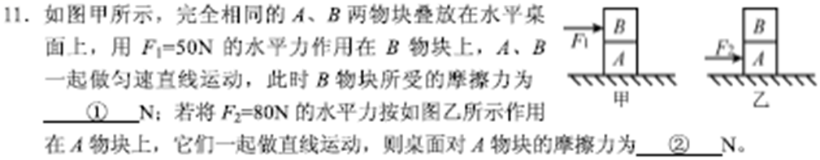
解析：本题考查运动和力的知识。物体匀速运动时，受力平衡。所以图甲所示情形，B受到推力和摩擦力平衡，二者大小相等，方向相反，所以B所受的A的摩擦力为50N。根据相互作用力原理，A受到B的摩擦力大小也是50N,而A也是处于平衡状态，所以A受到的地面给的摩擦力也是50N。滑动摩擦力决定于接触面和压力，只要接触面和压力不变，则滑动摩擦力不变，所以图乙中的A物体受到的摩擦力仍为50N。
答案：50 50
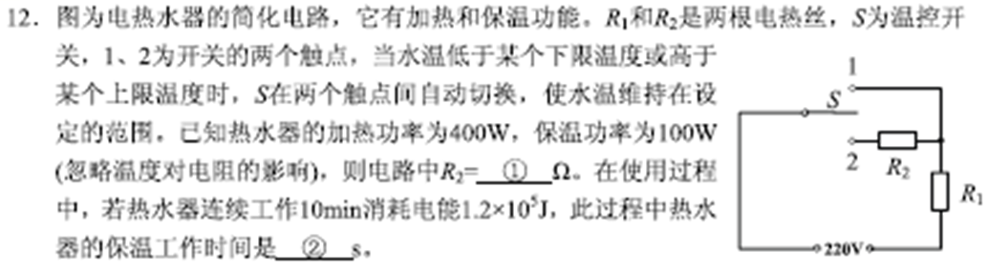
解析：本题为电热综合题。由电路可知，当S接到1处时，为加热电路，当S接到2处时，为保温电路。根据P=$\frac{U^{2}}{R}$可知，$\frac{{（220V）}^{2}}{R_{1}}$=400W，$\frac{{（220V）}^{2}}{R_{1}+R_{2}}$=100W，联立解得，R₁=121Ω，R₂=363Ω。P_{加}t_{加}+P_{保}t_{保}=1.2×105J，t_{加}+t_{保}=600s，联立解得，t_{加}=200s，t_{保}=400s。
答案：363 400
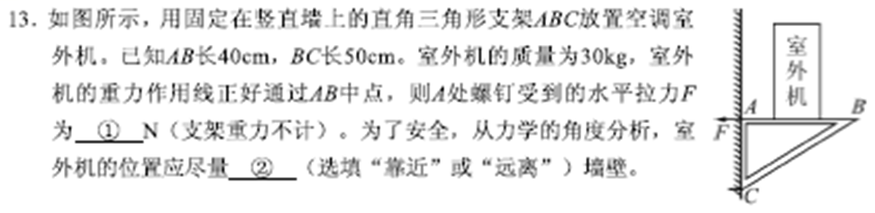
解析：本题考查简单机械。室外机对AB产生的压力大小为F₁=mg=30kg×10N/kg=300N，压力的力臂为l₁=AB/2=20cm=0.2m，该压力的效果是使三角形支架绕点C顺时针转动，而F的作用效果，是抵消这种动，由力矩平衡可知，F₁l₁=F₂l₂，由直角三角形知识可求，l2=AC=0.3m，所以F=200N。l₁越小，即室外机越靠近墙壁，F越小，支架越不容易脱落，越安全。
答案：200 靠近
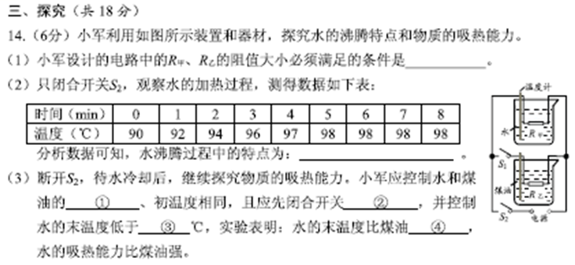
解析：本题综合考查水的沸腾特点和吸热能力。（1）实验中要控制两种液体吸收热量相等，所以电热器的加热功率要一样大，所以需要R_{甲}=R_{乙}；（2）由表中数据可以看出，水沸腾过程中的特点是：沸腾时，继续吸热，温度不变；（3）比较物质的吸热能力，需要控制物质的质量相等、初温相同。要确保两种物质同时开始被加热，所以要先闭合开关S₁，而且，水的温度不能达到98℃，因为到98℃时，温度不再发生变化，实验结果不准确。实验结果表明，水的末温度比煤油的低，这表明水的吸热能力更强。
答案：（1）R_{甲}=R_{乙}；（2）沸腾时，继续吸热，温度不变；（3）质量相等 S₁ 98 低
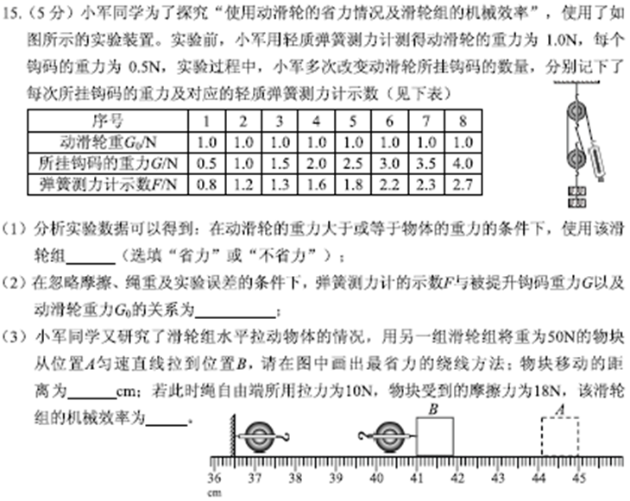
解析：本题考查滑轮知识。（1）根据表中第1组、第2组数据可知，当动滑轮重力大于或等于物体的重力时，使用该滑轮组不省力；（2）滑轮组有两根绳子吊起滑轮，所以在忽略摩擦、绳重及实验误差的条件下，弹簧测力计F与物重G以及动滑轮重G0的关系为F=$\frac{G+G_{0}}{2}$；（3）两个弹簧，最省力的绕法是有从动滑轮起，然后绕过定滑轮，再回到动滑轮，这样有三根绳子拉动动滑轮，如图所示：
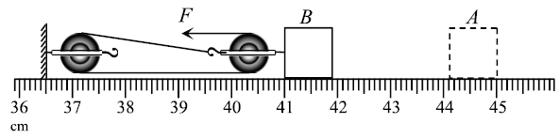
这时候，物块移动的距离为s=3.10cm=0.031m。η=$\frac{W_{有}}{W_{总}}×100\%$=$\frac{F_{1}s}{Fl}×100\%$=$\frac{F_{f}s}{3Fs}×100\%$=$\frac{18N×0.031m}{3×10N×0.031m}×100\%$=60%.
答案：（1）不省力 （2）F=$\frac{G+G_{0}}{2}$；（3）绕法如图所示：
3.10 60%
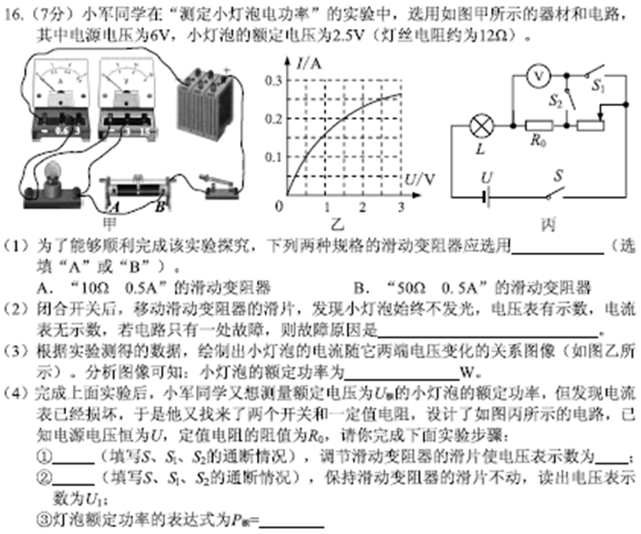
解析：本题考查测定小灯泡电功率的实验。（1）电源电压大于小灯泡额定电压的2倍，所以需要一个阻值比小灯泡电阻大很多的滑动变阻器分担电压，所以选用B；（2）小灯泡始终不发光，并联在小灯泡两端的电压表有示数，说明小灯泡断路；（3）由图可知，小灯泡两端电压为2.5V时，通过它的电流为0.25A，所以小灯泡的额定功率为P=UI=2.5V×0.25A=0.625W。（4）首先要使小灯泡两端电压达到额定电压U额，而整个电路是串联，所以定值电阻和滑动变阻器两端电压为U-U额，所以第一步要闭合S、S₁，断开S₂调节滑动变阻器，使其示数为U-U_{额}；然后需要测得电路中此时的电流，所以此时滑动变阻器滑片不能动，断开S₁，闭合S、S₂，使电阻测量R0两端电压，可以求得电路中的电流为I=$\frac{U_{1}}{R_{0}}$，所以灯泡的额定功率为P_{额}=U_{额}I=$U_{额}\frac{U_{1}}{R_{0}}$。
答案：（1）B（2）小灯泡断路 （3）0.625 （4）①要闭合S、S₁，断开S₂ U-U_{额} ②闭合S、S₂，断开S₁，③$U_{额}\frac{U_{1}}{R_{0}}$
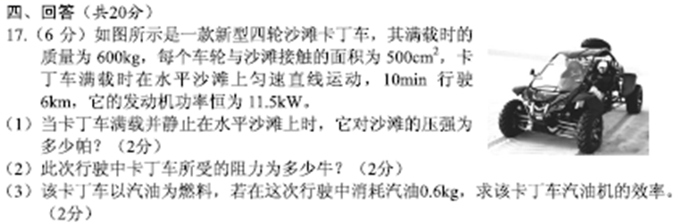
解：（1）$p=\frac{F}{S}=\frac{G}{S}=\frac{mg}{S}=\frac{600kg×10N/kg}{4×5×{10}^{-2}m^{2}}$=3×10⁴Pa
（2）由于物体做匀速运动，所以F阻=F
而P=Fv，又v=$\frac{s}{t}=\frac{6000m}{600s}$=10m/s
所以F阻=F=$\frac{P}{v}=\frac{1.15×{10}^{4}W}{10m/s}$=1.15×10³N
（3）η=$\frac{W_{有}}{Q_{放}}×100\%$=$\frac{Pt}{mq}×100\%$=$\frac{1.15×{10}^{4}W×600s}{0.6kg×4.6×{10}^{7}J/kg}×100\%$=25%.
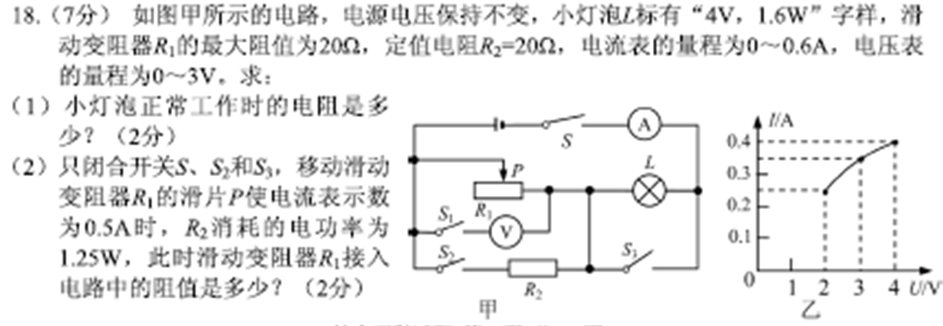
解：
（1）由P=$\frac{U^{2}}{R}$可得，R=$\frac{U^{2}}{P}$=$\frac{{(4V)}^{2}}{1.6W}$=10Ω
（2）闭合开关S、S₂和S₃时，等效电路如下图所示：
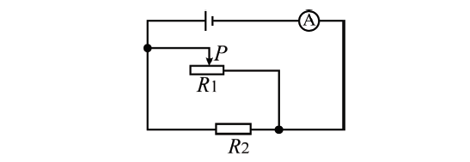
P₂=I₂²R₂,所以I₂=$\sqrt{\frac{P_{2}}{R_{2}}}$=$\sqrt{\frac{1.25W}{20Ω}}$=0.25A
I₁=I-I₂=0.5A-0.25A=0.25A
又U₁=U₂=I₂R₂=0.25A×20Ω=5V
R₁=$\frac{U_{1}}{I_{1}}$=$\frac{5V}{0.25A}$=20Ω
（3）只闭合开关S和S₁时，等效电路如下图所示：
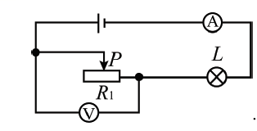
因为串联电路中各处的电流相等，且小灯泡正常发光时的电流为0.4A，电流表的量程为0～0.6A
所以电路中的最大电流I_{大}=0.4A，此时滑动变阻器连入电路的电阻最小，
R_{总}=$\frac{U}{I_{大}}$=$\frac{5V}{0.4A}$=12.5Ω
所以，滑动变阻器连入电路中的最小阻值
R_{min}=R_{总}-R_{L}=12.5Ω-10Ω=2.5Ω
当电压表的示数U_{1大}=3V时，滑动变阻器连入电路中的电阻最大，
所以灯泡两端的电压U_{L}’=U-U_{1大}=5V-3V=2V
由图象可知，通过灯泡的电流即电路中的电流I_{小}=0.25A，
则滑动变阻器连入电路中的最大阻值
R1大=$\frac{U_{1大}}{I_{小}}$=$\frac{3V}{0.25A}$=12Ω
所以，滑动变阻器R₁允许的取值范围是2.5Ω～12Ω
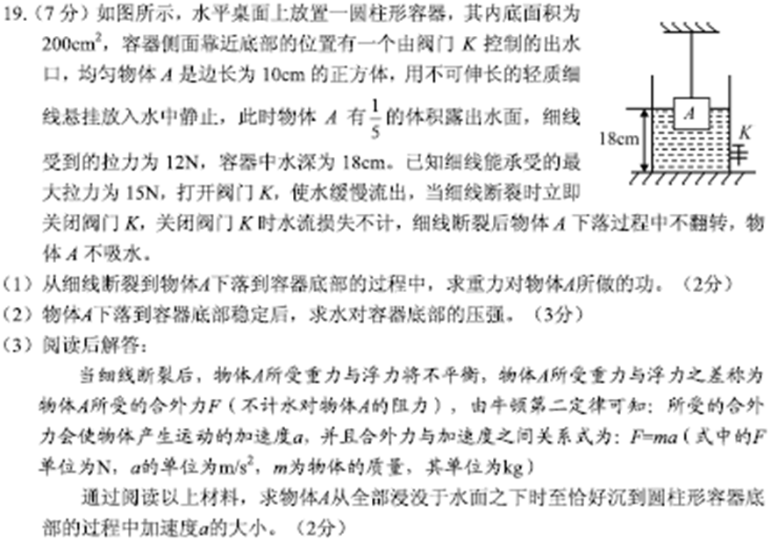
解：（1）V=（0.1m）³=1×10⁻³m³
由于用细绳悬挂入水中，有1/5的体积露出水面，则V_{排}=（1-$\frac{1}{5}）$V=0.8V=8×10⁻⁴m³
F_{浮}=ρgV_{排}=1.0×10³kg/m³×10N/kg×8×10⁻⁴m³=8N
对物体受力分析可得，物体A的重力G=F+F_{浮}=12N+8N=20N
物体原来浸入水中的深度h=（1-$\frac{1}{5}）$×0.1m=0.08m
物体A下落的高度h_{物}=0.18m-0.08m=0.1m
重力对物体A做的功W=Gh_{物}=20N×0.1m=2J
（2）细绳刚好断裂时，根据物体受力分析得，F_{浮}’=G-F=20N-15N=5N，根据F_{浮}=ρgV_{排}可得
V_{排}’=$\frac{F_{浮}^{’}}{ρ_{水}g}$=$\frac{5N}{1.0×{10}^{3}kg/m^{3}×10N/kg}$=5×10⁻⁴m³
则物体现在浸入水中的深度h’=$\frac{V_{排}^{'}}{S_{A}}$=$\frac{5×{10}^{-4}m^{3}}{{（0.1m）}^{2}}$=0.05m
水下降的深度△h=h-h’=0.08m-0.05m=0.03m
由于细线刚好断裂时，露出水面的体积为V_{露}=V- V_{排}’=1×10-3m3-5×10⁻⁴m³
=5×10⁻⁴m³，则细线断裂后，物体A下落到容器底部稳定后，液体上升的高度：
△h₁=$\frac{V_{露}}{S_{容}}$=$\frac{5×{10}^{-4}m^{3}}{{200×{10}^{-4}m}^{2}}$=0.025m=2.5cm
物体A下落到容器底部稳定后水深h_{水}=18cm-3cm+2.5cm=17.5cm=0.175m
水对容器底部产生的压强p=ρ_{水}gh_{水}=$1.0×{10}^{3}kg/m^{3}×10N/kg×0.175m$=1.75×10³Pa
（3）F=G-F_{浮}=G-ρgV=20N-10³kg/m³×10N/kg×10⁻³m³=10N
又F=ma而m=$\frac{G}{g}$=$\frac{20N}{10N/kg}$=2kg，所以a=$\frac{F}{m}$=$\frac{10N}{2kg}$=5m/s²
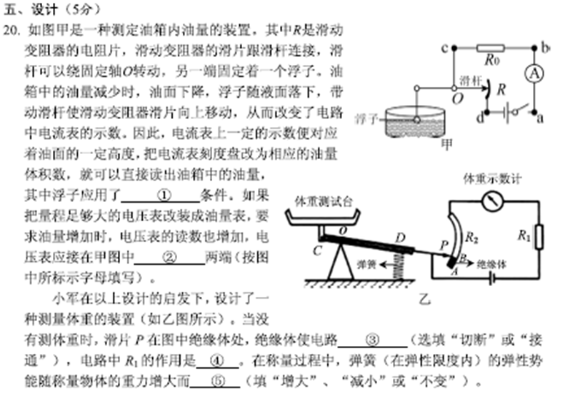
解析：本题综合考查简单机械及电学知识。
（1）浮子一直处在漂浮中，随着液面高度改变位置也发生改变，利用了物体的漂浮条件。油量增加时，浮子上浮，滑动变阻器连入电路的阻值变小，电流变大，要想电压表的示数变大，电压表需要并联在定值电阻的两端，所以电压表应接在图中的c、b两端或c、a两端。
（2）绝缘体切断电路，使电路处于断路状态，R1的作用是保护电路。在称量过程中，称量物体的重力越大，弹簧被拉开的长度越长，弹性势能越大，也及时弹簧的弹性势能随称量物体重力的增大而增大。
答案：①漂浮 ②c和b 或c和a ③切断 ④保护电路 ⑤增大

